Министерство образования Республики Беларусь

Учреждение образования

«Белорусский государственный университет информатики и радиоэлектроники»

Институт информационных технологий

Факультет компьютерных технологий

Лабораторная работа № 1

ОСНОВЫ ПРОГРАММИРОВАНИЯ В С#.NET .РАЗРАБОТКА ПРИЛОЖЕНИЙ НА ОСНОВЕ ФОРМЫ

Выполнил: студент гр. 881062 Литасов О.А.

Проверил: Потоцкий Д.С.

Минск 2020

## *Задания*

**1.**Написать оконное приложение, иллюстрирующее работу со списками. Из списка выбирается название книги. Для выбранной книги из файла считывается информация по ней и отображается в текстовом поле.

**2.**Написать оконное приложение, иллюстрирующее работу c элементом «слайдер» (см. рис. 1).

Изменяя положение ползунка добиться изменения высоты прямоугольника, изображенного на форме. Другой ползунок должен растягивать или сжимать круг, изображенный на форме. Наконец, третий ползунок должен растягивать или сжимать синусоиду (график ).

**3.**Создать приложение-калькулятор с операциями сложения, вычитания, умножения и деления. Калькулятор должен быть представлен панелью с кнопками и циферблатом для отображения результата.

**4.**Создать приложение для управления выбором шрифта – тип, размер, цвет, жирность, наличие наклона. Продемонстрировать вывод различных шрифтов в текстовом поле.

**5.**Создать приложение для управления выбором рисунков. Рисунки должны выбираться из галереи (типа имеющейся на компьютере папки «Мои рисунки»).

**6.**Создать приложение-словарь для получения перевода с английского на русский и наоборот. Число слов  в словаре порядка 50. Добиться перевода слов с одиночными ошибками.

**7.**Создать приложение для  просмотра анимаций (файлов мультимедиа).

## Скриншоты:

Задание 1

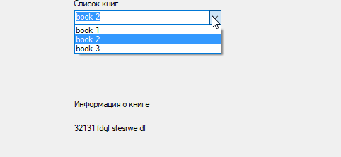

Задание 2

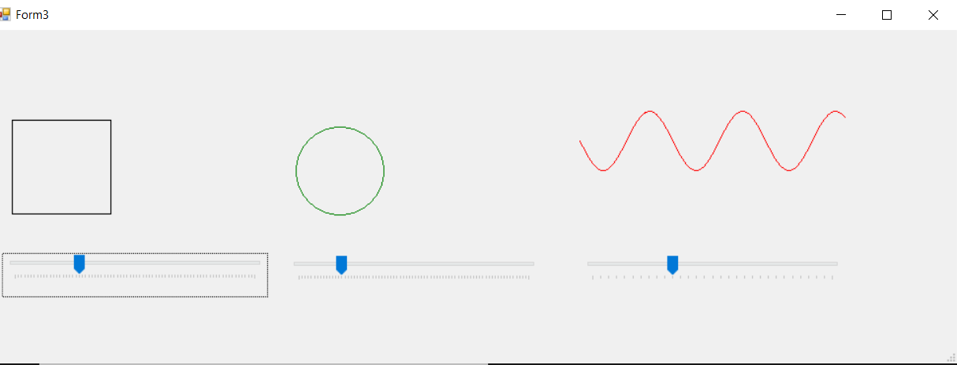

Задание 3

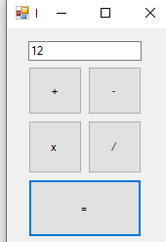

Задание 4

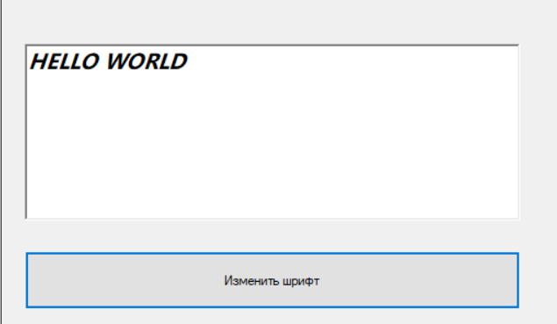

Задание 5



Задание 6

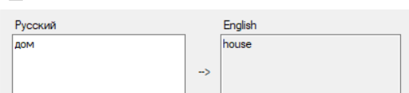

Задание 7

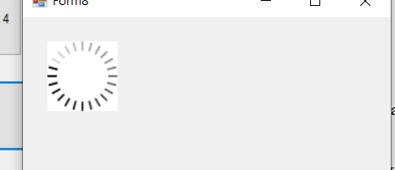  
**Код программы**

Задание 1

using System;

using System.Collections.Generic;

using System.ComponentModel;

using System.Data;

using System.Drawing;

using System.Linq;

using System.Text;

using System.Threading.Tasks;

using System.Windows.Forms;

namespace SPP_1

{

public partial class Form2 : Form

{

public Form2()

{

InitializeComponent();

}

private void comboBox1_SelectionChangeCommitted(object sender, EventArgs e)

{

//Получение названия книги

string book = this.comboBox1.Items[this.comboBox1.SelectedIndex].ToString();

string[] lines = System.IO.File.ReadAllLines("f.txt");

for (int i=0; i < lines.Length-1; i++)

{

//если название книги совпадает вывод инфы

if (book.Equals(lines[i]))

{

label1.Text = lines[i + 1];

}

}

}

private void Form2_Load(object sender, EventArgs e)

{

}

}

}

Задание 2

using System;

using System.Collections.Generic;

using System.ComponentModel;

using System.Data;

using System.Drawing;

using System.Linq;

using System.Text;

using System.Threading.Tasks;

using System.Windows.Forms;

namespace SPP_1

{

public partial class Form3 : Form

{

Graphics g;

public Form3()

{

InitializeComponent();

}

private void trackBar2_Scroll(object sender, EventArgs e)

{

panel2.Refresh();

}

private void trackBar3_Scroll(object sender, EventArgs e)

{

panel3.Refresh();

}

private void panel3_Paint(object sender, PaintEventArgs e)

{

g = e.Graphics;

float x1 = 0;

float y1 = 0;

float y2 = 0;

float yEx = 100;

float eF = 30;

for (float x = 0; x < 30; x+=0.1F)

{

y2 = (float)Math.Sin(x*(trackBar3.Value/10));

g.DrawLine(Pens.Red, x1 * eF, y1 * eF + yEx, x * eF, y2 * eF + yEx);

x1 = x;

y1 = y2;

}

}

private void Form3_Load(object sender, EventArgs e)

{

}

private void trackBar1_Scroll(object sender, EventArgs e)

{

panel1.Refresh();

}

private void panel1_Paint(object sender, PaintEventArgs e)

{

g = e.Graphics;

g.DrawRectangle(Pens.Red, new Rectangle(10, 175-trackBar1.Value, 100, trackBar1.Value));

}

private void panel2_Paint(object sender, PaintEventArgs e)

{

g = e.Graphics;

g.DrawEllipse(Pens.Red, new Rectangle(10, 175-trackBar2.Value, trackBar2.Value, trackBar2.Value));

}

}

}

Задание 3

using System;

using System.Collections.Generic;

using System.ComponentModel;

using System.Data;

using System.Drawing;

using System.Linq;

using System.Text;

using System.Threading.Tasks;

using System.Windows.Forms;

namespace SPP_1

{

public partial class Form4 : Form

{

private string start = "";

private int action;

private int newCase = 1;

public Form4()

{

InitializeComponent();

}

private void Start()

{

if (textBox1.Text.Equals(""))

{

}

else

{

start = textBox1.Text;

textBox1.Clear();

}

newCase = 1;

}

private void BtnMult_Click(object sender, EventArgs e)

{

this.Start ();

action = 3;

}

private void BtnDvd_Click(object sender, EventArgs e)

{

this.Start ();

action = 4;

}

private void BtnRes_Click(object sender, EventArgs e)

{

if (textBox1.Text.Equals("") || newCase == 0)

{ textBox1.Clear();

textBox1.Text = start;

}

else

{

string scnd = textBox1.Text;

textBox1.Clear();

switch (action)

{

case 1:

textBox1.Text = ""+(float.Parse(start) + float.Parse(scnd));

break;

case 2:

textBox1.Text = "" + (float.Parse(start) - float.Parse(scnd));

break;

case 3:

textBox1.Text = "" + (float.Parse(start) * float.Parse(scnd));

break;

case 4:

textBox1.Text = "" + (float.Parse(start) / float.Parse(scnd));

break;

default:

break;

}

start = textBox1.Text;

newCase = 0;

}

}

private void BtnPlus_Click(object sender, EventArgs e)

{

this.Start();

action = 1;

}

private void BtnMinus_Click(object sender, EventArgs e)

{

this.Start();

action = 2;

}

private void Form4_Load(object sender, EventArgs e)

{

}

}

}

Задание 4

using System;

using System.Collections.Generic;

using System.ComponentModel;

using System.Data;

using System.Drawing;

using System.Linq;

using System.Text;

using System.Threading.Tasks;

using System.Windows.Forms;

namespace SPP_1

{

public partial class Form5 : Form

{

public Form5()

{

InitializeComponent();

}

private void fontDialog1_Apply(object sender, EventArgs e)

{

}

private void richTextBox1_TextChanged(object sender, EventArgs e)

{

}

private void Form5_Load(object sender, EventArgs e)

{

}

private void button1_Click(object sender, EventArgs e)

{

FontDialog fontDialog = new FontDialog();

fontDialog.ShowColor = true;

if(fontDialog.ShowDialog() == DialogResult.OK & !String.IsNullOrEmpty(richTextBox1.Text))

{

if (String.IsNullOrEmpty(richTextBox1.SelectedText))

{

richTextBox1.Font = fontDialog.Font;

richTextBox1.ForeColor = fontDialog.Color;

}

else

{

richTextBox1.SelectionFont = fontDialog.Font;

richTextBox1.SelectionColor = fontDialog.Color;

}

}

}

}

}

Задание 5

using System;

using System.Collections.Generic;

using System.ComponentModel;

using System.Data;

using System.Drawing;

using System.Linq;

using System.Text;

using System.Threading.Tasks;

using System.Windows.Forms;

using System.IO;

namespace SPP_1

{

public partial class Form6 : Form

{

private int i = 0;

public Form6()

{

InitializeComponent();

}

private void button1_Click(object sender, EventArgs e)

{

i += 1;

Graphics g = Graphics.FromHwnd(Handle);

imageList1.ColorDepth = ColorDepth.Depth32Bit;

imageList1.ImageSize = new Size(255, 255);

string[] fileEntries = Directory.GetFiles(@"C:\Users\egort\Desktop\emotes");

foreach (string fileName in fileEntries)

imageList1.Images.Add(Image.FromFile(fileName));

imageList1.Draw(g, new Point(40, 40), i);

}

private void Form6_Load(object sender, EventArgs e)

{

Graphics g = Graphics.FromHwnd(Handle);

imageList1.ColorDepth = ColorDepth.Depth32Bit;

imageList1.ImageSize = new Size(255, 255);

string[] fileEntries = Directory.GetFiles(@"C:\Users\egort\Desktop\emotes");

foreach (string fileName in fileEntries)

imageList1.Images.Add(Image.FromFile(fileName));

imageList1.Draw(g, new Point(40, 40), i);

}

private void Form6_Load_1(object sender, EventArgs e)

{

}

}

}

Задание 6

using System;

using System.Collections.Generic;

using System.ComponentModel;

using System.Data;

using System.Drawing;

using System.Linq;

using System.Text;

using System.Threading.Tasks;

using System.Windows.Forms;

namespace SPP_1

{

public partial class Form7 : Form

{

Dictionary<string, string> dict = new Dictionary<string, string>();

private int arrow = 0;

public Form7()

{

InitializeComponent();

}

private void Form7_Shown(object sender, EventArgs e)

{

dict.Add("это", "it");

dict.Add("дом", "house");

dict.Add("буквально", "literally");

dict.Add("почему", "why");

dict.Add("прыгать", "jamp");

}

private void lblRght_Click(object sender, EventArgs e)

{

lblRght.Visible = false;

lblLft.Visible = true;

btnTranslate.Text = "Translate";

arrow = 1;

textBoxRu.Clear();

textBoxEng.Clear();

textBoxRu.ReadOnly = true;

textBoxEng.ReadOnly = false;

lblLft.Enabled = true;

lblRght.Enabled = false;

lblErr.Text = "Not Found";

lblErr.Visible = false;

}

private void lblLft_Click(object sender, EventArgs e)

{

lblRght.Visible = true;

lblLft.Visible = false;

btnTranslate.Text = "Перевести";

arrow = 0;

textBoxRu.Clear();

textBoxEng.Clear();

textBoxRu.ReadOnly = false;

textBoxEng.ReadOnly = true;

lblLft.Enabled = false;

lblRght.Enabled = true;

lblErr.Text = "Не найдено";

lblErr.Visible = false;

}

private void btnTranslate_Click(object sender, EventArgs e)

{

if (arrow == 0)

{

if (dict.ContainsKey(textBoxRu.Text.ToLower()))

{

textBoxEng.Text = dict[textBoxRu.Text.ToLower()];

lblErr.Visible = false;

}

else

{

lblErr.Visible = true;

}

}

else

{

if (dict.ContainsValue(textBoxEng.Text.ToLower()))

{

textBoxRu.Text = dict.FirstOrDefault(x => x.Value == textBoxEng.Text.ToLower()).Key;

lblErr.Visible = false;

}

else

{

lblErr.Visible = true;

}

}

}

private void lblHint_Click(object sender, EventArgs e)

{

}

private void Form7_Load(object sender, EventArgs e)

{

}

}

}

Задание 7

using System;

using System.Collections.Generic;

using System.ComponentModel;

using System.Data;

using System.Drawing;

using System.Linq;

using System.Text;

using System.Threading.Tasks;

using System.Windows.Forms;

namespace SPP_1

{

public partial class Form8 : Form

{

public Form8()

{

InitializeComponent();

}

private void button1_Click(object sender, EventArgs e)

{

OpenFileDialog open = new OpenFileDialog();

open.Filter = "Image Files(*.jpg; *.jpeg; *.gif; *.bmp)|*.jpg; *.jpeg; *.gif; *.bmp";

if (open.ShowDialog() == DialogResult.OK)

{

pictureBox1.Image = new Bitmap(open.FileName);

}

}

private void pictureBox1_Click(object sender, EventArgs e)

{

}

}

}